

BẢO TRÌ MÁY TÍNH

LAB 01.01


ITDLU – Da Lat University
Nguyen Van Huy Dung

LAB 01.01: CÀI ĐẶT OS CHUẨN LAGACY TRÊN VMWARE WORKSATION (Cont)

Mục đích:
- Nắm được cách cấu hình một số thông tin trong BIOS như chọn thiết bị khởi động đầu tiên.
- Chia ổ cứng bằng các phần mềm chuyên dụng như Acronis, Partiton Wizard, Partition Manager.
- Cài đặt nhiều hệ điều hành Linux như Ubuntu, Alma Linux

Yêu Cầu:
- Sinh viên đổi tên file: Labx_Lop_HoTen_MSSV.docx với các thông tin tương ứng của các bạn
- Sinh viên làm xong câu nào chụp hình lại câu đó lưu trực tiếp vào file: Labx_Lop_HoTen_MSSV.docx (chỉ cần chụp hình kết quả và một số bước cần thiết, không cần phải chụp từng bước)
- Cuối giờ nộp lại toàn bộ bài làm cho giáo viên (Hình thức nộp bài giáo viên thông báo trên lớp)

Thực hành:
Yêu cầu SV kết nối tới SRV03 hoặc SRV05 (Icon kết nối được đặt trên màn hình Desktop của máy sinh đang ngồi). Sử dụng phần mềm VMWare Workstation trên server để thực hiện các yêu cầu của bài Lab

Lưu ý: Sinh viên không được lưu máy ảo trên ổ đĩa C:\ hoặc ổ đĩa Z:\. Chỉ lưu file word trên ổ đĩa Z:\

Câu 1: Tạo máy ảo, đặt tên máy ảo theo quy tắc sau: HoTenSinhVien_MSSV_Ubuntu
- Disk: 100GB
- RAM: 4GB
- CPU: 2 core
- Kiểu boot Legacy
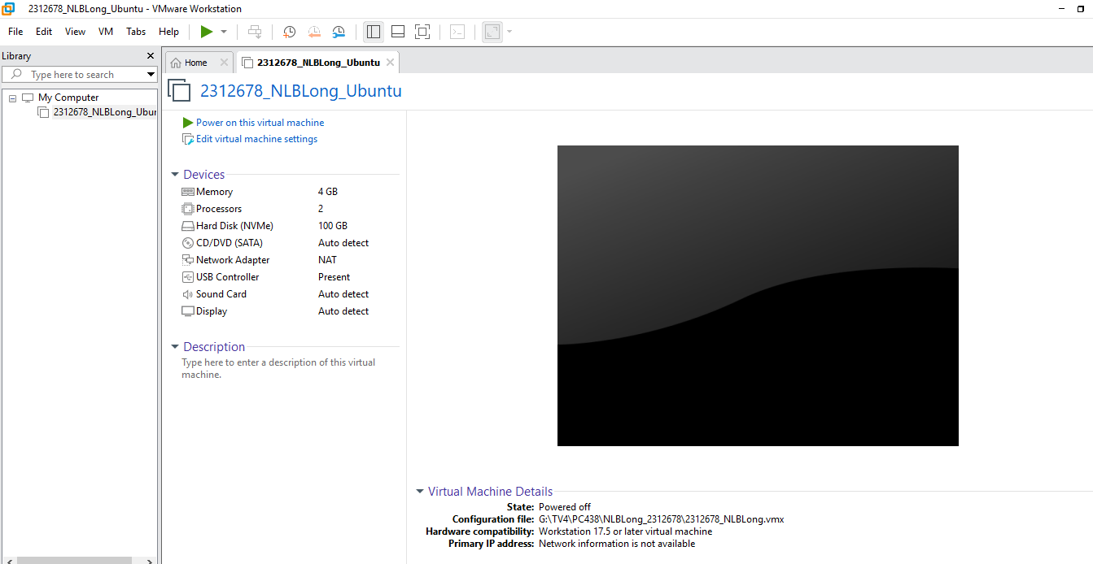

Câu 2: Cài đặt hệ điều hành Ubuntu 20.04 hoặc Ubuntu 22.04 bản Desktop trên máy ảo mới tạo
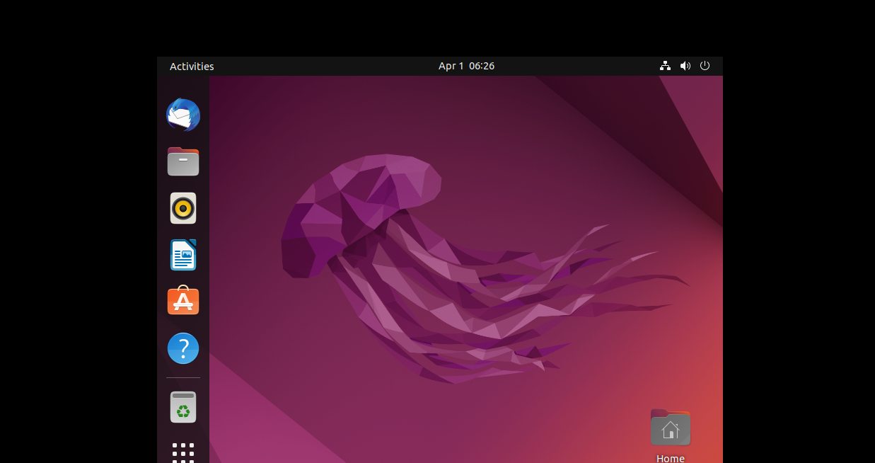
Sau khi hoàn thành Câu 01 và Câu 02, xoá máy ảo (Delete from Disk)

Câu 3: Tạo máy ảo, đặt tên máy ảo theo quy tắc sau: HoTenSinhVien_MSSV_AlmaLinux
- Disk: 100GB
- RAM: 4GB
- CPU: 2 core
- Kiểu boot Legacy
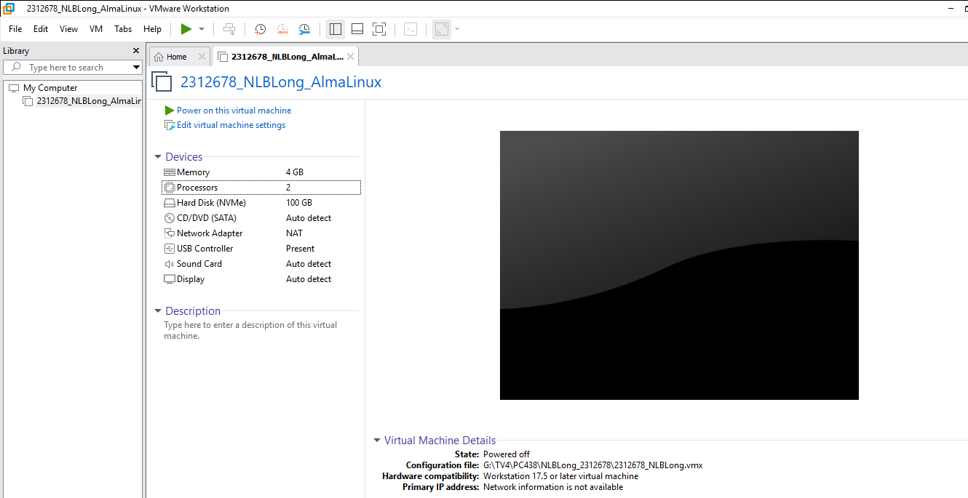
Câu 4: Cài đặt hệ điều hành AlmaLinux trên máy ảo mới tạo
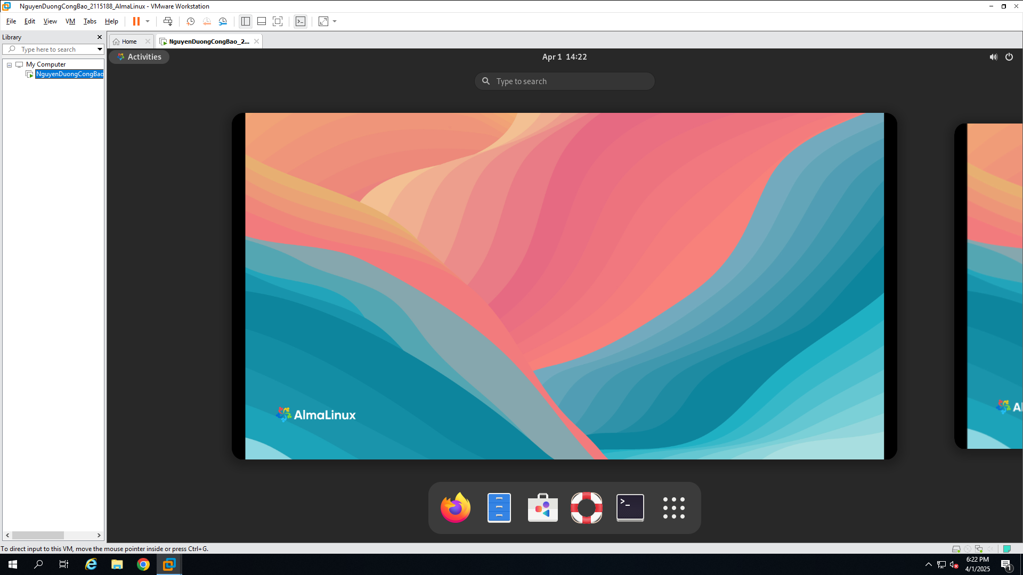
Sau khi hoàn thành Câu 03 và Câu 04, xoá máy ảo (Delete from Disk)

